Documentación de proceso Mercedes

# Acceder a la página de Mercedes

Para empezar, se debe acceder a: <https://ips-online-public.ddps-prod.gspp-eu.aftersales.mercedes-benz.com/pages/welcome.faces> y en la página de inicio hacer clic en “Conexión”. Esto redirigirá al Login de Mercedes, en el que el usuario será siempre C5RZANCA y la contraseña deberá consultarse en Colossus.

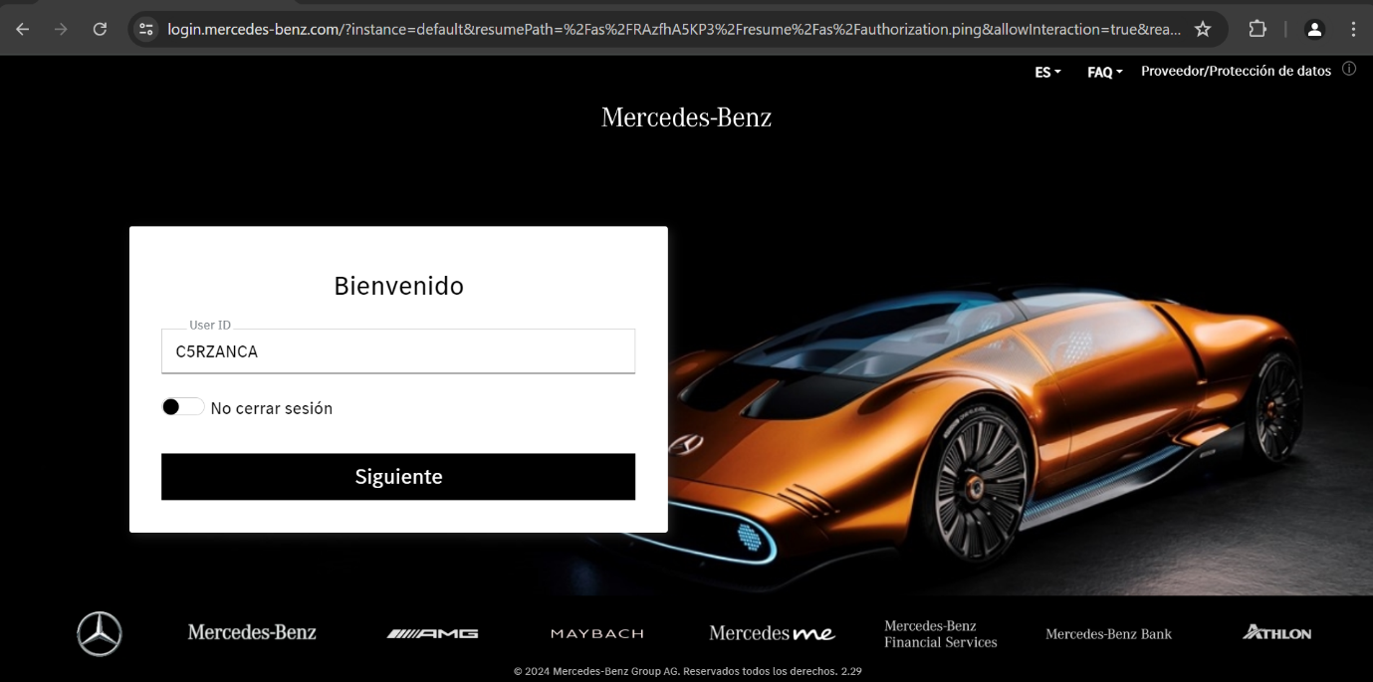

# Seleccionar el país y surtido

Una vez dentro de la web de Mercedes, se debe entrar en la opción de “Pedido de archivo de precios” y seleccionar (clic en “Modificar”) el país que se quiere.

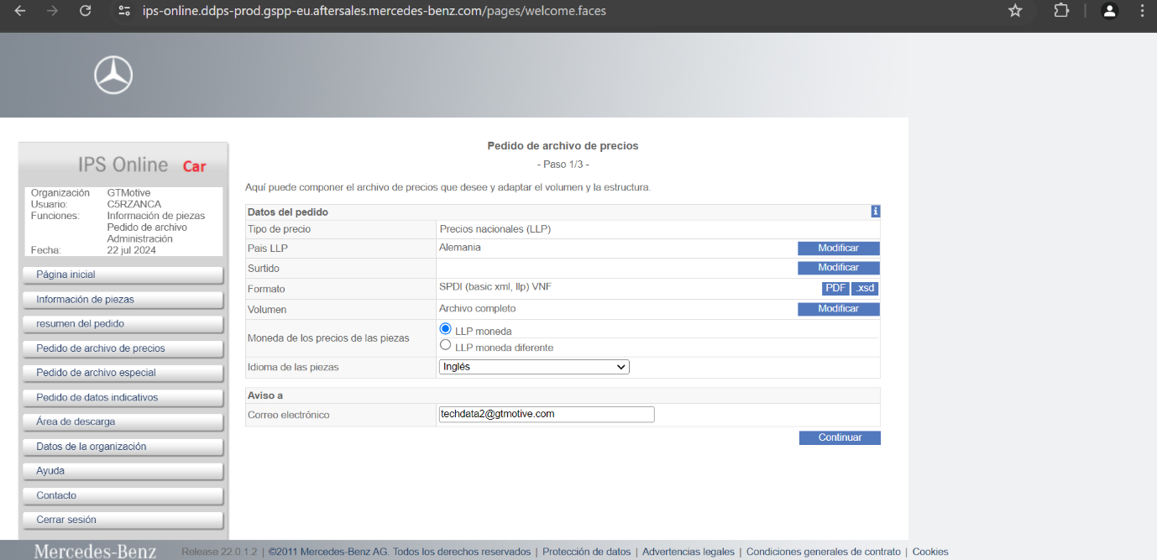

En “Surtido” (clic también en “Modificar”) se debe seleccionar todo lo disponible.

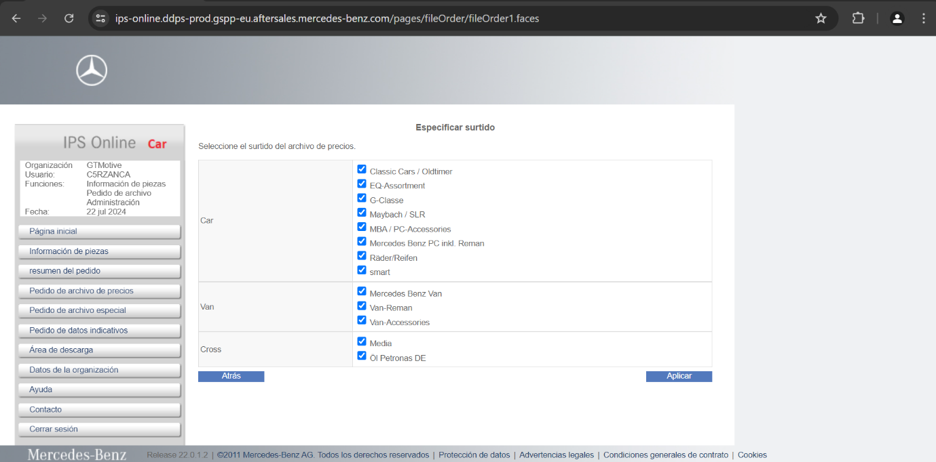

Los siguientes pasos serán simplemente hacer clic en “Aplicar” y seguir los pasos de la web hasta llegar al paso 3/3.

# Archivos disponibles

Los archivos deben descargarse desde la misma web en la que los solicitamos, entrando en la opción de “Área de descargas” y haciendo clic en el icono de guardado (un disquete) que se encuentra en la esquina superior derecha de cada país. Sabremos que los archivos están disponibles para su descarga porque se recibirá un email como este:

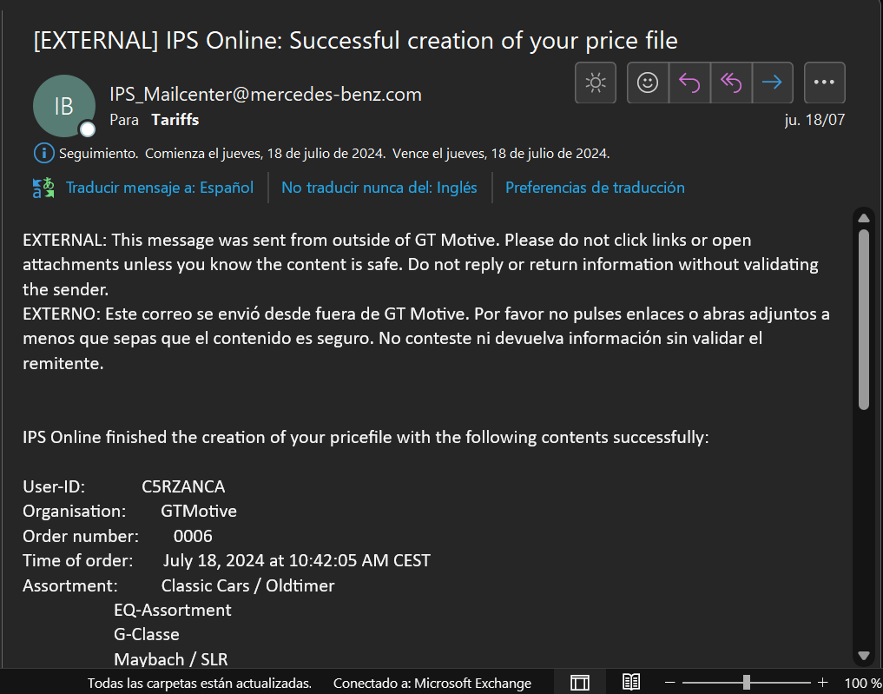

# Ejecutar el script

Cada país generará un archivo comprimido (ZIP normalmente) que debe ubicarse en la carpeta ***s02-ean\DataAcquisition\TARIFAS_ORIGINALES\_DESCARGAS\MERCEDES*** en la que también se encuentra el script. Para lanzar el script simplemente hacer doble clic sobre el archivo ***mercedes_script.py*** y éste arrancará el proceso.

El script generará lo siguientes archivos:

* En la carpeta ***_DESATENDIDA/PENDIENTES*** dos CSV por cada país (uno para Mercedes y otro para Smart).
* En la carpeta ***TARIFAS_ORIGINALES/MB1*** un TXT con la tarifa para Mercedes.
* En la carpeta ***TARIFAS_ORIGINALES/SM1*** un TXT con la tarifa para Smart.